Общественная палата Амурской области

каб. 110, ул. Зейская, 211, г.Благовещенск, 675000
www.opamur.ru, e-mail: op-adm@mail.ru;
тел. (4162) 22-16-48, факс (4162) 22-16-50

Хронология событий

Общественной палаты Амурской области

в июне 2016 года

Состоялось первое заседание нового состава Общественного совета при Следственном управлении Следственного комитета Российской Федерации по Амурской области
02 июня 2016 года состоялось первое заседание нового состава Общественного совета при Следственном управлении Следственного комитета Российской Федерации по Амурской области.
Перед заседанием участникам мероприятия озвучили приказ об утверждении состава Общественного совета, в который вошли члены Общественной палаты Амурской области Кириллов Владимир Иннокентьевич и Хоменко Владимир Николаевич.
На заседании рассмотрели организационные вопросы, избрали председателя Общественного совета, его заместителя и секретаря, обсудили перспективные планы работы.

Маркитан Юрий Васильевич посетил две дальневосточные краевые общественные палаты
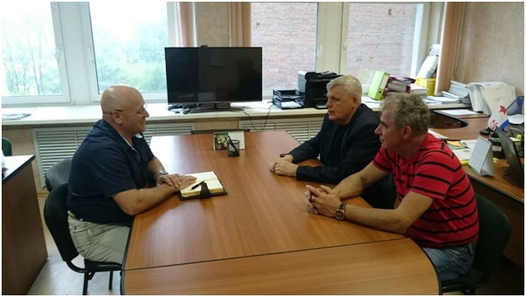
Председатель комиссии Общественной палаты Амурской области по социально-экономическому развитию Маркитан Юрий Васильевич посетил две дальневосточные краевые общественные палаты.
24 мая 2016 года Юрий Васильевич встретился с председателем комиссии Общественной палаты Приморского края по содействию экономическому росту Закамовым Владимиром Викторовичем и председателем комиссии Общественной палаты Приморского края по правам человека и общественному контролю Горбатюк Владимир Николаевич.
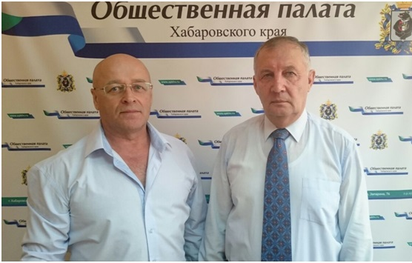
Члены общественных палат рассмотрели возможность взаимодействия региональных палат, обсудили правовые аспекты проекта федерального закона об общих принципах организации деятельности общественных палат субъектов Российской Федерации, поделились опытом работы и обсудили возможность встречи дальневосточных общественных палат.
30 мая 2016 года в городе Хабаровске Юрий Васильевич посетил учреждение Общественной палаты Хабаровского края, с начальником учреждения Сировским Юрием Яковлевичем поговорил о перспективах, сроках и принципах формирования Ассоциации общественных палат Дальневосточного федерального округа и поделился опытом работы с органами власти.

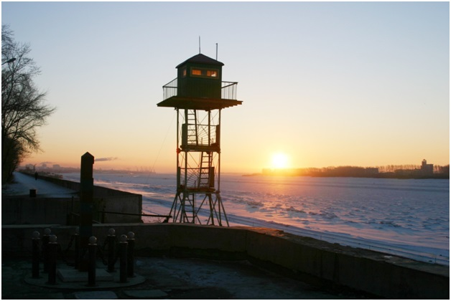
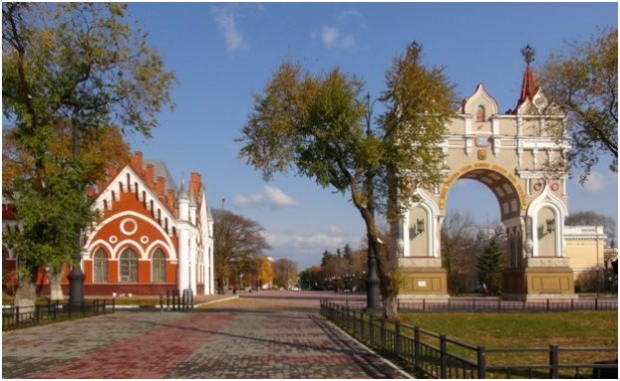
Общественная палата Амурской области приняла участие в фотовыставке «Моя страна»
Общественная палата Российской Федерации в честь празднования Дня России с 5 по 14 июня 2016 года проводит фотовыставку «Моя страна» в здании Общественной палаты Российской Федерации. Экспозиция будет состоять из фотографий регионов России, которые наиболее ярко отражают характер региона, его особенность.
Общественная палата Амурской области стала соавтором выставки, направив фотографии членов Амурского фотографического общества с видами, наиболее характерными для Приамурья.

Общественные палаты регионов проведут проверку детдомов по всей России
В День защиты детей Общественная палата Российской Федерации дает старт программе онлайн-обучения палат регионов по проверке детдомов.
Член Комиссии Общественной палаты Российской Федерации по поддержке семьи, детей и материнства Юлия Зимова напомнила, что по итогам онлайн-совещания с региональными палатами, проведенного совместно с Минобразования 11 мая 2016 года, было принято решение о запуске общероссийского мониторинга детских домов.
Именно общественные палаты регионов станут «локомотивом» в проведении общественного контроля, отметила Юлия Зимова: «481 Постановление Правительства РФ - так называемая „реформа детских домов“ - работает уже с сентября 2015 года, и необходимо проверить, нуждается ли постановление в корректировке. Сейчас в палатах субъектов создаются группы по итогам онлайн-совещания, в которые войдут психологи, специалисты НКО, эксперты разного уровня, врачи и волонтеры».
Общественная палат Амурской области стала первой по работе в данном направлении. Уже в феврале 2016 года ею была создана рабочая группа по решению проблем детей-сирот и детей, оставшихся без попечения родителей, которую возглавила председатель комиссии по социальной поддержке граждан Назарова Александра Семеновна.
Все лето будет проходить онлайн-обучение региональных палат, после чего осенью стартует сам мониторинг «реформы детских домов», которая к тому моменту будет работать уже год.
Ранее в ходе онлайн-совещания с региональными палатами заместитель директора департамента политики в сфере защиты прав детей Минобрнауки России Ирина Романова поясняла формат и цели мониторинга. Она отмечала, что это анализ того, какую работу в учреждениях необходимо провести или довести до конца, чтобы привести их в единый необходимый вид: «Результат проверки — помощь и содействие руководителям организаций».
Результаты всероссийского мониторинга детдомов будут представлены Минобрнауки в конце года.

Секретарь Общественной палаты Амурской области

Седов Владимир Валентинович записал видео-послание
Секретарь Общественной палаты Амурской области Седов Владимир Валентинович записал видео-послание, которое будет заложено в «Капсуле времени» с видео-обращениями других участников национальной конкурсной программы «Держава XXI век».
Закладка «Капсулы времени» станет финальным событием программы. Она будет зацементирована на хранение до вскрытия в 2020 году к 75-летию Великой Победы.
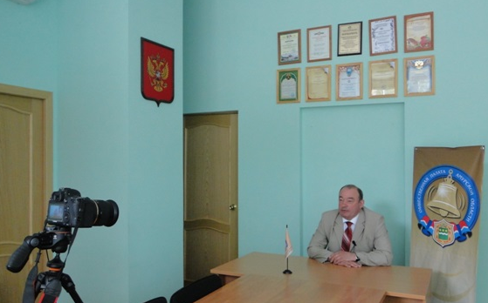
Программа «Держава XXI век» объединяет всех людей, искренне любящих свою Великую Родину. К участию привлечены все 85 субъектов Российской Федерации в рамках Федеральной целевой программы «Укрепление единства российской нации и этнокультурное развитие народов России (2014-2020 годы)». Главная цель данной общественно-патриотической программы — подъём национального самосознания, единение людей высокими идеалами патриотизма и передача подрастающему поколению нравственных и духовных традиций, лучших культурно-исторических ценностей.
Концепция и общий принцип Национальной программы «Держава XXI век» позволит впервые в истории объединить все 85 регионов страны, 82 города и социально ответственные компании, продемонстрировав региональные возможности и достижения в области социально-экономического и культурного развития территорий.
В основе концепции программы лежит государственно-патриотическая идея утверждения в сознании граждан значимых патриотических ценностей, укрепления единства, уважения к величию и могуществу Российского государства.
Россия исторически сложилась как величайшая мировая держава. Российская Федерация – государство с самой большой территорией. В составе Российской Федерации находятся 85 субъекта федерации. Из них: 46 областей, 22 республики, 9 краёв, 3 города федерального значения, 1 автономная область, 4 автономных округа. Но статус страны определяется не только ее масштабом, экономическими показателями, общим родным языком и сплоченностью нации.
Одна из важных опор державы – его символика. Государственный флаг и герб, Национальный гимн являются важнейшими государствообразующими составляющими. Для каждого гражданина страны эти символы олицетворяют его родную землю. Они нужны как воплощение истории страны и ее настоящего, как выражение патриотизма граждан.
Отношение к гербу, флагу и гимну – это и отношение к самому государству, его народу, его истории и культуре.
В России издавна Национальный флаг является одним из главных символов государственности. Верность и уважение к нему всегда являлись отличительной чертой истинных патриотов Отчизны. Российский стяг — это гордость державы, олицетворяющий родную землю. Государственный флаг воплощает историю страны, ее настоящее и будущее.
Программа «Держава XXI век» — это исторический проект, направленный на утверждение новой системы общественных отношений в России – национальную консолидацию общества вокруг Российского флага. Ведь традиционно объединение общества или нации всегда происходит вокруг идеи, символа или личности. Именно вокруг российского знамени формируется символьное поле, отражающее признаки укрепления нации – прежде всего, стремление к сохранению российской государственности, а также к национальной интеграции.
Концепция Национальной Программы «Держава XXI век» отражает общенациональную идею интеграции в качестве перспективной стратегии развития страны. С помощью Программы утверждается государственно-патриотическая идея единства и уважения к величию и могуществу Российского государства. По сути данная Национальная программа является олицетворением строчек из Государственного Гимна: «Братских народов союз вековой», — и демонстрирует существо Преамбулы Конституции Российской Федерации, в которой говорится о сохранении государственного единства, об упрочении суверенной государственности, об информационной интеграции регионов страны.
Национальная программа «Держава XXI век» призвана продемонстрировать масштаб государственного устройства страны, разнообразие и историческое единство, безмерные возможности России. Охватывая многие регионы страны, эта масштабная программа призвана содействовать объединению людей, укреплению многовековых традиций патриотизма и гражданской сплоченности, которыми по праву славится наше Отечество. И, конечно, она направлена на воспитание молодежи в духе непреходящих духовных, нравственных ценностей, уважения к славной, героической истории нашей страны.
Программа «Держава XXI век» включает в себя следующие проекты:
Культурно-патриотический проект «Знамя Победы 2015-2020»
Проект Самый большой Флаг России
Башня-Флагшток России высотой 170 м
Флагшток региона высотой 50 м
Проект «Открытая Арктика»:
- ежегодная высокоширотная экспедиция в Арктику и Антарктику;
- ежегодный международный полярный эко-форум «Живая Планета»;
Эколого-патриотическая акция Закладка «Березовой рощи Героев России» в Парке Победы на Поклонной горе и в 84 регионах России
Парад Флагов регионов, городов и социально ответственных компаний России
Национальный проект «Площадь Флагов России»
Международный проект «Площадь Флагов Мира»

Состоялся вебинар с муниципальными общественными палатами по проблемным вопросам в сфере жилищно-коммунального хозяйства
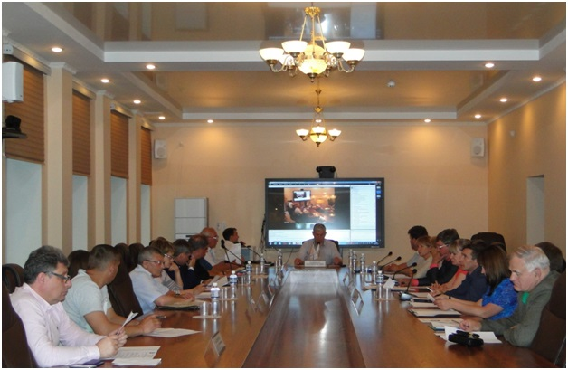
Это уже 2 вебинар с членами общественных палат (советов) муниципальных образований. По просьбе участников первого вебинара 07 июня 2016 года состоялся вебанар по проблемным вопросам в сфере жилищно-коммунального хозяйства.
В вебинаре посредством конференцсвязи приняли участие представители 20 муниципальных образований: города Завитинск, Райчихинск, Свободный, Тында, Шимановск, пгт. Прогресс; Белогорский, Благовещенский, Завитинский, Зейский, Ивановский, Константиновский, Магдагачинский, Мазановский, Михайловский, Ромненский, Свободненский, Селемджинский, Серышевский, Тындинский районов.
Открыл мероприятие заместитель секретаря Общественной палаты Амурской области Паршинков Валерий Борисович. Руководитель Центра «ЖКХ Контроль Амурской области» рассказал участникам о структуре центра, его работе и планах на будущее.
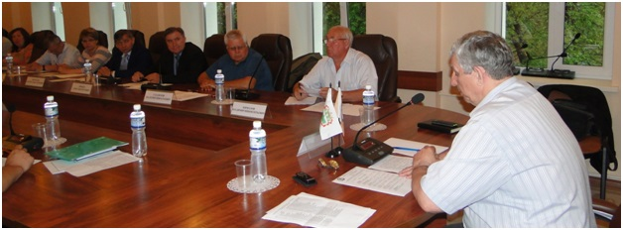
На вопросы, интересующие местных активистов, отвечали:
первый заместитель министра жилищно-коммунального хозяйства Амурской области Кирпиков Вадим Александрович,
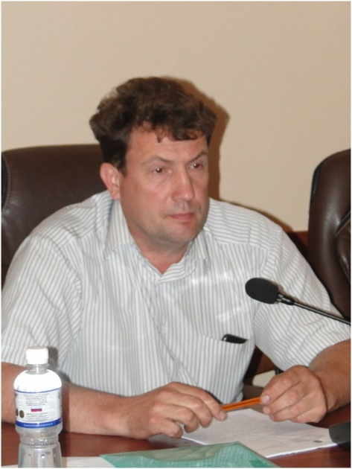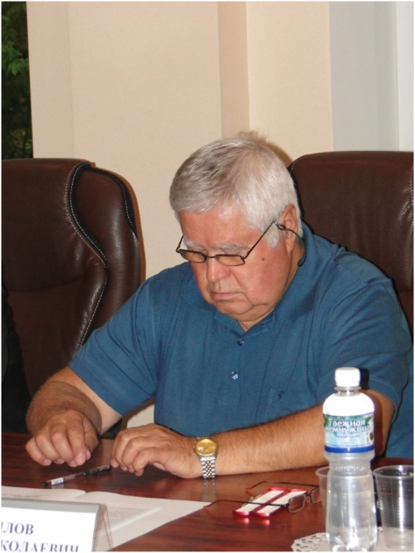
заместитель начальника управления государственного регулирования цен и тарифов Амурской области Шпиленок Наталья Петровна,
исполняющий обязанности генерального директора Фонда капитального ремонта многоквартирных домов Амурской области Бурдинская Людмила Викторовна,
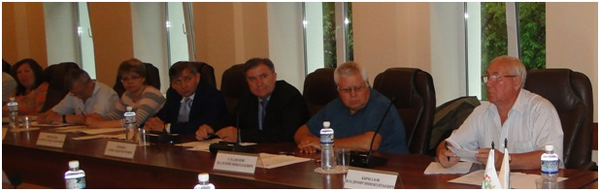
заместитель начальника государственной жилищной инспекции Амурской области, начальник контрольного отдела Тюменцев Сергей Викторович
и заместитель руководителя Управления Федеральной службы судебных приставов по Амурской области Засядько Светлана Владимировна.
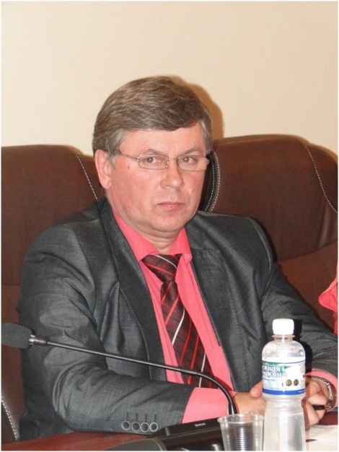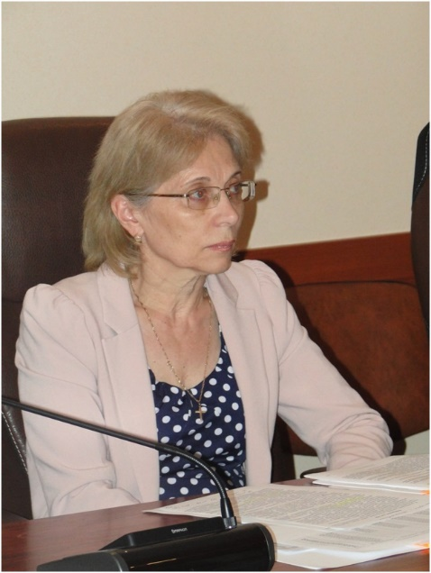
Выступающие рассказали о механизмах решения проблемных вопросов, большинство которых можно и нужно решать на местах, а член Общественной палаты Амурской области Кириллов Владимир Иннокентьевич рассказал о формах общественного контроля, которые можно использовать для решения проблем.

В Благовещенске прошел Региональный Гражданский форум «Взаимодействие. Диалог. Ответственность»
17-18 июня 2016 года в Благовещенске прошел Региональный Гражданский форум «Взаимодействие. Диалог. Ответственность»
Организаторами форума выступили Правительство Амурской области, Амурская областная общественная молодежная организация «Пульс», Общественная палата Амурской области, Федеральное государственное бюджетное образовательное учреждение высшего образования Дальневосточный государственный аграрный университет.
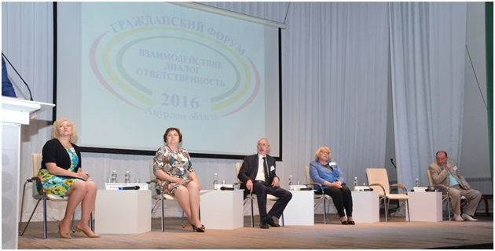
Участие в форуме приняло порядка 250 руководителей и активистов общественных организаций, представителей исполнительных и законодательных органов власти, экспертов федерального и регионального уровней, представителей социально ответственного бизнеса. В открытии форума приняли участие губернатор области Александр Козлов, председатель Законодательного Собрания области Константин Дьяконов, секретарь Общественной палаты области Владимир Седов, главный советник департамента реализации общественных проектов Аппарата полномочного представителя Президента Российской Федерации в Дальневосточном федеральном округе Елена Голенкова, заместитель директора Департамента социального развития и инноваций Министерства экономического развития Российской Федерации Герман Ветров, член Общественной палаты Российской Федерации Галина Макашина. В работе форума участвовали и делегаты из Еврейской автономной и Сахалинской областей.
«Развитие гражданского общества сегодня — один из приоритетов политической жизни страны. И в Приамурье общественные объединения все активнее включаются в решение вопросов экономического и социального развития региона, защиты прав и свобод граждан. Одна из задач, которая стоит перед муниципалитетами, поддержать общественные организации», — сказал губернатор области Александр Козлов.
Руководитель области отметил, что в настоящее время идет работа по созданию кадрового резерва в Приамурье, в него будут включены не только молодые люди, но и амурчане, имеющие опыт работы. В завершении выступления руководитель области вручил восьмерым амурчанам премии за вклад в реализацию государственной молодежной политики.
Под девизом «Амурская область – территория партнерства» на протяжении двух дней в центральном корпусе Дальневосточного государственного аграрного университета проходили презентации, дискуссии, межсекторные переговорные площадки, мастер-классы, на которых обсуждаются вопросы государственной поддержки СО НКО, наличия местных и региональных ресурсов для развития СО НКО, создания общественных советов и общественных палат как инструмент общественного контроля, доступа СО НКО к оказанию государственных услуг, социального предпринимательства, взаимодействия исполнительных органов государственной и муниципальной власти с СО НКО в системе государственных закупок и госзаказов. В рамках форума также состоялась выставка-презентация на тему «СО НКО Амурской области: идеи, проекты, ресурсы» и благотворительная ярмарка по сбору средств на реализацию социальных проектов.
18 июня 2016 года региональный форум подошел к концу. В актовом зале вуза прошло торжественное закрытие. Участниками форума обсуждались вопросы взаимодействия, поддержки доступа социально ориентированных некоммерческих организаций к предоставлению услуг в социальной сфере, рассматривался опыт внедрения информационных социальных технологий, механизмы межсекторного взаимодействия и другие моменты.
На основе итогов работы площадок, которые были проведены в рамках форума, будет сформирована резолюция: «Ее размесят на сайте Общественной палаты Амурской области», — сообщил заместитель министра внутренней и информационной политики Амурской области Андрей Дюмин.
В рамках форума была организована работа 14 площадок. Участники мероприятия — это представители всех ключевых секторов общества: власть, бизнес, СМИ и некоммерческий сектор. Гости из Хабаровска, Владивостока, Кемерово, Новосибирска и Москвы смогли не только расширить географию форума, но и значительно увеличить эффективность диалога.
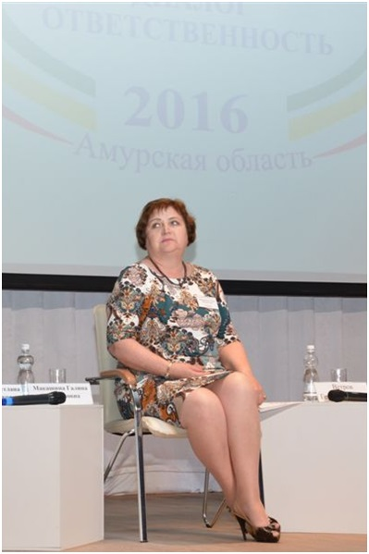
«Я уже второй раз приезжаю в Благовещенск. Работаю с активистами по общественному контролю, — поделилась член Общественной палаты Российской Федерации Галина Макашина. — В прошлом году, это было в мае месяце, мы по инициативе Общественной палаты Приамурья работали с представителями муниципальных образований и обсуждали проблему создания общественных советов на территории муниципалитетов. А в это раз мы заострили внимание на проблеме общественного контроля, а именно, как его организовать, с чего начать, какова процедура и что в этом процессе должны делать общественники. Наша задача работать в правовом поле, мы должны очень четко понимать, каков объект общественного контроля и не ухудшать работу госорганов, а повышать их эффективность».
На церемонии закрытия присутствующих наградили благодарственными письмами губернатора Амурской области Александра Козлова, председателя Законодательного Собрания Константина Дьяконова, а также региональной общественной палаты. Были отмечены 26 самых активных участников форума. В целом организацией форума, а также его «начинкой» все присутствующие остались довольны. Многие пообещали принять участие и в следующий раз.

10 июня 2016 года состоялось первое заседание

Общественной палаты города Тынды
Почетными гостям на заседании были мэр города Черенков Евгений Петрович и председатель комиссии Общественной палаты Амурской области по социально-экономическому развитию Маркитан Юрий Васильевич.
На мероприятии был утвержден полный состав палаты, избран председатель и его заместитель, принят временный регламент работы.
Возглавлять Общественную палату активисты доверили директору ДЮСШ № 4 «Олимп» Мокрякову Андрею Алексеевичу, его заместителем была избрана директор Тындинской городской библиотеки Масленникова Галина Васильевна.

22 июня – День памяти и скорби
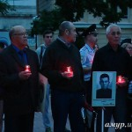
22 июня 2016 года на площади Победы г. Благовещенска прошла традиционная Акция «Свеча памяти». В этом году акция проводилась десятый раз. Впервые акция была проведена 22 июня 2007 года.
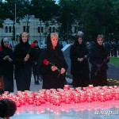
В 4 часа утра все участники акции (более 200 человек) с зажженными свечами выстроились на площади. Организатор и ведущий член Общественной палаты Амурской области Сергей Утенбергенов в память о жертвах войны: погибших и замученных наших людей фашистами в годы Великой Отечественной войны объявил минуту молчания. На аллее, ведущей к обелиску, в скорбном молчании стояли женщины в черных платках с гвоздиками в руках. По замыслу организаторов эти женщины символизировали скорбь. После того как, каждый участник акции установил свечу у основания обелиска, прошла акция «Обними площадь Победы». Для этого все участники акции, взявшись за руки, образовали импровизированный круг.
В проведении акции участвовали Благовещенское местное отделение политической партии «Единая Россия», БГОО «Ассоциация пожилых людей», Молодежная организация «Молодая гвардия», Молодежный центр «Выбор».

Танцевальный фестиваль
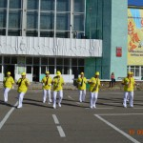
После недельных дождей солнце светило ярко, даже припекало, тучки лёгкие белоснежные плыли по небу, не прятали лучи. Танцоры и зрители стояли в тени тополей, укрывались под зонтиками. На площади Тамбовского Дома культуры состоялся праздник танца. Танцевальный фестиваль открыла Новоалександровская молодёжка танцем «Танцуй пока молодой» в соответствии с названием ретро – вечера. 12 танцевальных групп, клубов приняли участие в фестивале танца, 150 человек.
Команда проекта «Вместе весело шагать» запланировала и осуществила в честь 90-летия образования Тамбовского района фестиваль «Танцуй пока молодой». Приветствовал участников и гостей фестиваля глава Тамбовского сельсовета Злобин Александр Васильевич. Самые юные участники из детского сада «Теремок» исполнили танцевальное попурри «Наше время придёт».
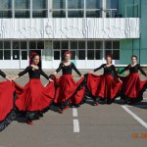
Танец – это универсальный язык общения, средство от хандры и лени. По сценарию Уба Николая Александровича, ведущие Оксана Морозова и Николай Дёма пригласили всех в увлекательное путешествие по странам и континентам, используя прекрасные свойства танца, для которого нет границ, преград, времени.
И вот на палубе океанского лайнера две матросские команды танцевально-оздоровительного клуба «Танцуйте с нами» и из Лазаревки «Второе дыхание» танцуют нестареющее «Яблочко». «Сокровища Чёрного моря» искали с любительским танцевальным объединением «Незабудки» из Толстовки. А у берегов Греции клуб «Раздолье» исполнил народный такой завораживающий танец «Сиртаки». Испанию представила хореографическая группа «Клубника» из Косицина. Своим танцем девочки по-женски продемонстрировали страсть, огонь. Африканский танец — кукарелла, чарующий ритмами, танцевали клуб «Раздолье». Французский вальс трогательно и нежно исполнили «Подруги» из Лермонтовки.
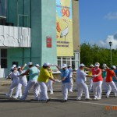
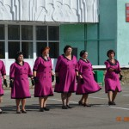
Танцевально-оздоровительный клуб «Танцуйте с нами» прославил «Кадриль», когда-то забытую, но сердечную, такую вечную, смешную и серьёзную. А следом Придорожненский клуб «Улыбка» исполнил «Краковяк» — танец с очень древними корнями. Музыка в стиле «Ретро» — когда-то эти мелодии звучали на танцевальных площадках, в парках. Музыка нашей молодости. И её не забыли к нашей радости. Ансамбль «Переходный возраст» Детской школы искусств исполнил в стиле ретро два танца «Регтайм» и «Стиляги». На смену юным участницам пришли сеньоры из клуба «Танцуйте с нами», исполнившие «Хрустальный вальс».
И вот танцоры из клуба «Улыбка» нам представили свою версию танца – легенды, танца – знака, посадобля «Рио-рита». Новоалександровский танцевальный клуб «Ретро» доказал зрителям фестиваля, что им снова 18, они хотят «петь, танцевать и влюбляться».
На нашем фестивале звучали весёлые и грустные мелодии, танцевали 24 танца молодёжь ХХ века и молодёжь нынешнего века, это было интересно и завораживало ритмами, а самое главное – юным, весёлым настроем исполнителей.
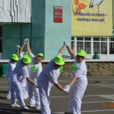
Совсем недавно созданы танцевально-оздоровительные клубы в сёлах, но у людей есть желание танцевать, общаться в клубах, находить интересные решения танцевальных движений, самим что-то сотворить, и идти дальше в своём мастерстве. Они сами создают свой имидж, подбирают костюмы, оформляют празднично футболки, к каждому танцу подбирают символичный наряд. Я восхищаюсь ими. Они талантливы и хотят продолжать эту деятельность. Прочь проблемы и неприятности! Хорошо, что главы сельсоветов, руководители хозяйств поддерживают клубы, принимают участие в софинансировании проекта «Вместе весело шагать». Всем большая благодарность. Так и нужно — вместе легче сделать большое дело. «Если долго-долго-долго на Россию нам смотреть, — мы увидим даль без края, и поймём тогда, какая, наша Родина большая, необъятная страна». И «Вперёд, Россия!» — таким танцем Новоалександровской молодёжки закончился фестиваль танца, ретро вечер «Танцуй пока молодой».
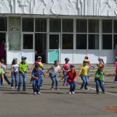
Все участники фестиваля награждены дипломами администрации района, команды проекта «Вместе весело шагать», которые вручила Пашкина Светлана Михайловна. В качества приза все получили пироги, испечённые в пекарне колхоза «Амурский партизан». Светлана Михайловна поблагодарила работников МАУ Тамбовский РДК, принявших участие в организации и проведении фестиваля, лично Валову Людмилу Анатольевну и члена Общественной палаты Амурской области Кокоулину Лидию Васильевну за вклад в развитие в районе танцевального движения «Серебряный возраст».

Губернатор Амурской области представил отчёт о деятельности Правительства в 2015 году
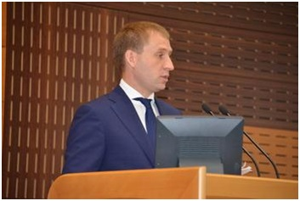
29 июня 2016 года губернатор Амурской области Александр Александрович Козлов года представил депутатам отчёт о деятельности Правительства в 2015 году. В заседании принимали участие и члены Общественной палаты Амурской области.
Главными бюджетными задачами, как в прошлом, так и в текущем году остаются обеспечение социальной направленности бюджета, повышение эффективности бюджетных расходов, сдерживание государственного долга с его поэтапным сокращением.
«Благодаря совместной с вами работе нам удалось выполнить взятые на себя социальные обязательства, — отметил губернатор, обращаясь к амурским депутатам. – В сложных финансовых условиях нам удалось в полном объёме обеспечить выплату заработной платы, социальной помощи населению, функционирование бюджетной сети, предоставить помощь местным бюджетам».
Глава региона рассказал парламентариям о проделанной значительной работе по снижению нагрузки по госдолгу. «Замещены бюджетными кредитами банковские заимствования – 2,5 млрд. рублей. Кроме того, на 20 лет реструктуризирован бюджетный кредит, ранее взятый на строительство и ремонт автомобильных дорог. Работа по замещению коммерческих кредитов бюджетными успешно продолжена и в текущем году», — рассказал Александр Козлов.
За счёт бюджетного кредита 10,3 млрд. рублей погашены коммерческие кредиты. В результате сэкономленные бюджетные средства на обслуживание госдолга – 1 млрд. рублей — направлены на социальные мероприятия. В июне этого года выделен ещё 1 млрд. рублей на замещение государственного долга.
«Продолжается работа по реструктуризации бюджетного кредита на 20 лет в сумме 15,3 млрд. рублей и привлечение кредитов Газпромбанка в течение 3-х лет под ключевую ставку Центрального банка в сумме 17,7 млрд. рублей. Также намерены снизить расходы по обслуживании госдолга – заместив 9 млрд. рублей коммерческих кредитов под более низкую ставку от 17,5% до 10,5%», — заявил губернатор.
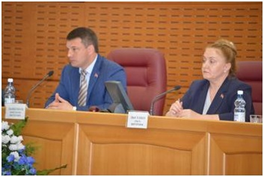
Александр Александрович Козлов отметил, что уровень жизни в Приамурье зависит в том числе, от качества предоставления социальных услуг. Только за 2015 год создано более одной тысячи новых мест в детских дошкольных учреждениях. В 2016 году будет дополнительно создано 460 мест. Отремонтировано 18 спортивных залов, проведён капремонт 2-х школ. В среднем и высшем профобразовании большое внимание уделяется подготовке кадров для работы на новых предприятиях, создаваемых в области в рамках инвестиционных проектов. Расширяются рамки сотрудничества с организациями Роскосмос, УК Петропавловск, заключено соглашение с ПАО «Газпром» о подготовке кадров для газоперерабатывающего завода. Такая же работа проводится со всеми компаниями – резидентами территорий опережающего развития.
В здравоохранении также проведена немалая работа. Введены в эксплуатацию хирургический корпус детской областной больницы и хирургический блок городской больницы г. Благовещенска. Проведены текущие и капремонты 35 зданий ФАП. Приобретено 48 санитарных автомобилей.
Организована выездная работа медицинских бригад в населённые пункты области, розничная торговля лекарственными препаратами в ФАПах. Этот вопрос особенно остро стоял в труднодоступных населённых пунктах.
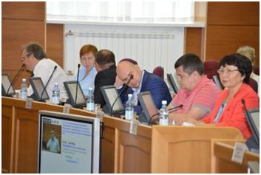
Реализация мероприятий «Земский доктор» через выплаты стимулирующего характера и предоставление служебного жилья позволили привлечь 120 молодых специалистов.
«Большое внимание уделяется повышению эффективности использования бюджета здравоохранения. С этой целью мной организованы масштабные проверки медицинских учреждений. По результатам будут сделаны соответствующие выводы. В министерстве здравоохранения уже создана система сплошного мониторинга за закупками, осуществляемыми всеми медицинскими учреждениями», — отметил губернатор Александр Козлов.
В 2015 году введено в эксплуатацию жилья площадью 261,3 тыс. кв. м. в рамках федеральной целевой программы «Повышение устойчивости жилых домов, основных объектов и систем жизнеобеспечения в сейсмических районах РФ на 2009-2018 годы». продолжается работа по строительству объекта комплексной застройки в мкр. Таёжный г. Тында. В 2015 году введено в эксплуатацию 7 жилых домов на 184 квартиры площадью 11 тыс. кв. метров. Ещё 2 жилых дома на 48 жилых помещений общей площадью 2,6 тыс. кв. м введено в эксплуатацию в 2016 году.
В рамках программы переселения граждан из аварийного жилья в 2015 году расселены 1,7 тыс. человек, введены в эксплуатацию 27 многоквартирных домов. В этом году планируется расселить из ветхого и аварийного жилья 2,4 тысячи человек, ввести в эксплуатацию 25 многоквартирных домов. По программе капремонта в прошлом году капитально отремонтировано 33 многоквартирных дома общей площадью 96,2 тыс. кв. м, улучшены жилищные условия 3,4 тыс. человек. В этом году в планах отремонтировать не менее 70 многоквартирных домов, тем самым улучшить условия проживания более 5 тыс. человек.
«По результатам наших обращений к Президенту России, Правительством России принято решение об оказании области финансовой помощи на решение вопроса ликвидации ветхого и аварийного жилья. В 2016 году мы ожидаем поступление первых 3 млрд. рублей на эти цели», — сказал глава Приамурья.
Также губернатор рассказал о работе Правительства в сферах культуры, социальной защиты, физической культуры и спорта, дорожного отрасли, сельского хозяйства.
В заключении глава региона Александр Александрович Козлов ещё раз поблагодарил депутатский корпус, общественность за поддержку и активное участие в социально-экономическом развитии области. «Уверен, что в текущем году, каким бы сложным он не оказался, нам удастся реализовать всё задуманное. Мы всегда готовы работать со всеми партиями конструктивно по самому главному вопросу – развитию Амурской области», — отметил губернатор.

В Благовещенске прошел семинар «Применение стратегической экологической оценки в Амурской области»
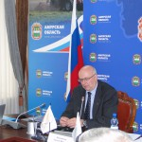
23 июня 2016 года в Благовещенске состоялся семинар «Применение стратегической экологической оценки в Амурской области».
Семинар был проведен по инициативе Министерства природных ресурсов Амурской области и Общественной палатой Амурской области, Всемирного фонда дикой природы (WWF) России и программы ПРООН/ГЭФ/Минприроды России «Задачи сохранения биоразнообразия в политике и программах развития энергетического сектора России». В нем приняли участие 36 человек, представители органов государственной власти, бизнеса, общественных организаций, научного и экспертного сообщества.
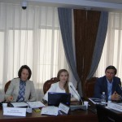
Стратегическая экологическая оценка (СЭО) — это оценка вероятных экологических и социально-экономических последствий реализации различных стратегий и программ долгосрочного развития. СЭО — инструмент, который только начинает использоваться в России, однако уже несколько десятилетий успешно применяется во многих странах.
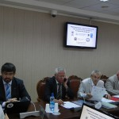
Амурская область — регион реализации ряда крупных промышленных и инфраструктурных проектов в ближайшее десятилетие. Инструмент СЭО даст дополнительные возможности для соблюдения разумного баланса между задачами интенсивного экономического развития региона и сохранением социальной и экологической устойчивости региона. Поэтому не случайно, что в Плане основных мероприятий по проведению в 2017 году в Российской Федерации года экологии (утверждена распоряжением Правительства РФ от 2 июня 2016 г. № 1082-р) предусматривается проведение стратегической экологической оценки на примере именно Амурской области.
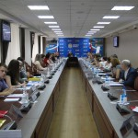
Стартовый семинар был направлен на повышение осведомленности органов государственной власти и других заинтересованных сторон в Амурской области о процедуре СЭО. В программу вошло знакомство с международной правовой базой и российским законотворческим процессом по СЭО, практические шаги по применению СЭО, в том числе на основе зарубежного и российского опыта. Особое внимание на семинаре было уделено подходам и методам для проведения СЭО программ развития топливно-энергетического комплекса.
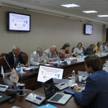
По итогам семинара участники решили обратиться в Минприроды России для уточнения позиции Министерства по объекту стратегической экологической оценки в Амурской области. При обращении нужно будет учесть рассмотренные на семинаре предложения по возможным объектам СЭО. В качестве объектов были предложены: развитие гидроэнергетики на территории Амурской области, приоритетные направления Стратегии социально-экономического развития Амурской области на период до 2025 года, территории опережающего социально-экономического развития (ТОСЭР).

Регламентные мероприятия
в июне 2016 года
06 июня 2016 года состоялось заседание рабочей группы по подготовке доклада о состоянии и тенденциях развития гражданского общества в Амурской области в 2016 году методом опроса.
07 июня 2016 года состоялся вебинар для членов общественных советов (палат) муниципальных образований по проблемным вопросам в сфере жилищно-коммунального хозяйства.
07 июня 2016 года состоялся практический семинар на тему «Формирование социально одобряемого поведения у подростков. Технологии и методы современной социальной работы с семьями несовершеннолетних».
08 июня 2016 года состоялся практический семинар на тему «Правовое сопровождение деятельности НКО. НКО в качестве поставщика социальных услуг».
06 июня 2016 года состоялась рабочая встреча по подготовке доклада о состоянии и тенденциях развития гражданского общества в Амурской области в 2016 году с Центром изучения общественного мнения «Мониторинг».
14 июня 2016 года состоялось заседание совета методом опроса.
17-18 июня 2016 года состоялся гражданский форум «Взаимодействие. Диалог. Ответственность».
23 июня 2016 года состоялось заседание совета методом опроса.
23 июня 2016 года состоялся семинар на тему «Применение стратегической экологической оценки в Амурской области».
28 июня 2016 года состоялась встреча членов делегации с членами Общественной палаты Амурской области и представителями общественного сектора по вопросам реализации гидроэнергетических проектов, возможных мерах по снижению общественной напряженности и компенсации вреда для окружающей среды.
30 июня 2016 года состоялось пленарное заседание методом опроса.

Использование ресурсов Общественной палаты Амурской области инициативными гражданами и общественными организациями
в июне 2016 года

Дата | Время | Мероприятие | Координатор
Зал заседаний № 112
01 июня | 15.00 | Заседание правления Союза промышленников, предпринимателей и работодателей Амурской области | Паршинков В.Б.
16 июня | 15.00 | Заседание Экспертной группы Агентства стратегических инициатив
24 июня | 15.00 | Заседание Экспертного совета при уполномоченном по правам ребенка в Амурской области | Рудакова Е.М.
26 июня | 17.00 | Заседание ОНК Амурской области | Охотникова Н.В.

Обзор СМИ о деятельности Общественной палаты Амурской области
за июнь 2016 года

Дата публикации | Наименование СМИ | ФИО автора, название статьи
17 июня | Портал Правительства Амурской области | Глава региона принял участие в открытии регионального гражданского форума "Взаимодействие. Диалог. Ответственность"

